Livrable télécom – 2ème partie

1. Indiquer quelle technologie pourrait être utilisée pour ce faire

On peut utiliser la 4G ou la 5G mais la 5G à une mauvaise couverture par rapport à la 4G ainsi on privilégiera la 4G.

1. Indiquer pour la puissance maximale des émetteurs mobiles et fixes, le débit maximal atteint (les valeurs théoriques)

En 4G, le débit maximum théorique est de 75 ou 150 Mb/s

1. Sur le site internet <https://www.cartoradio.fr/#/> , repérer les stations de base à l’entour de votre position

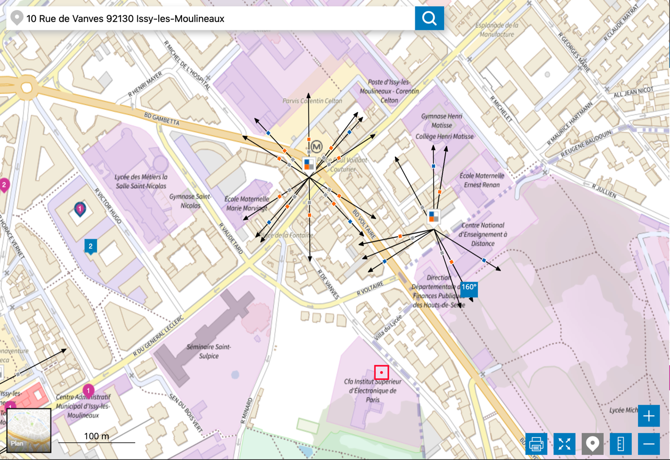

**Figure 1** : Position des antennes autour de l’ISEP

1. Vérifier les propriétés des antennes et en particulier celle à laquelle le smartphone de l’Administrateur pourrait être connecté

L’antenne mesure 38 mètres et se situe à 160 mètres à vol d’oiseaux

1. En considérant une seule technologie, calculer le rayon de la zone de sécurité en considérant que le gain de l’antenne est donné par :

En mesurant un angle α = 52° et une distance de 160 mètres, on obtient un gain de 10 dB.

Ainsi on a E= avec =20 W, =377Ω et =10 or sur les documents

On part de la formule Σ1ΣΣ

Donc après application numérique on obtient 12,04 mètres.

Ainsi d 38m

1. Sur Android, installer sur votre smartphone l’application ‘NetMonster ». Sur iPhone, composer et appeler le numéro *3001#123453* :

* Mesurer le niveau de puissance reçue (RSSI) et indiquer la fréquence porteuse
* Calculer la PIRE de la station de base. En déduire la puissance d’émission

NB : La puissance calculée correspond à un RB « Ressource Block ». pour déterminer la PIRE de la station de base, il faudra multiplier par le nombre de RBs :

Sur Android, avec l’application “NetMonster”, nous avons obtenu les caractéristiques suivantes :

6-1) Mesure du niveau de puissance reçu (RSSI) et indiquons la fréquence porteuse

* Avec une Bande = 20MHz
* = - 65 dbm

6-2) Calculer la de la station de base. En déduire la puissance d’émission.

* Calcule de la

Or, pour une bande passante de 2600MHz, et une distance dm de 78m on a :

Avec :

* Déduction de la puissance d’émission :

La société veut aussi relier plusieurs centres à l’aide d’une connexion filaire haut débit. On suppose que tous les centres ont les mêmes caractéristiques et les mêmes conditions de propagation.

1. Quelles sont les solutions possibles pour avoir une connexion filaire haut débit ?

Pour avoir une connexion filaire haut débit, plusieurs solutions s’offrent à nous tel que :

* Cable coaxial : débit élevés, disponibles dans de nombreuses zones urbaines mais est moins répandu que la fibre, partage la bande passante avec d’autres utilisateurs.
* La fibre optique : reste la meilleure solution pour des débits très élevés et une connexion stable, à défaut de la fibre, le câble coaxial peut être une alternative solide dans les zones urbaines.
* L'ADSL (Asymmetric Digital Subscriber Line) et VDSL (Very-high-bitrate Digital Subscriber Line) : reste une option de dépannage, mais ses débits sont limités, son utilisation pour des applications intensives peut être contraignante.
* Ethernet via un réseau privé est une solution intéressante pour optimiser l’utilisation du réseau local au sein du domicile ou entreprise

En définitive, la fibre optique est privilégiée si elle est disponible, mais le choix entre les autres options dépendra des besoins spécifiques ainsi que de la situation géographique du client.

1. Comparer les propriétés des câbles coaxiaux, la fibre multimode à saut d’indice, la fibre multimode à gradient d’indice et la fibre monomode en termes de bande passante, affaiblissement, portée maximale, débit et puissance émise.

**Tableau 1** : Propriétés des câbles coaxiaux

|  |  |  |  |  |  |  |
| --- | --- | --- | --- | --- | --- | --- |
| Type | Bande passante | Affaiblissement | Portée maximale | Débit | Puissance émise (dBm) | référence |
| Cable coaxiaux | 12-16 MHz | 3.5 dB/Km | 100-500 mètres | Jusqu'à 10 Gbps (avec DOCSIS 3.1) | 61.3 | Spécifications des câbles coaxiaux comme le RG-6, RG-58 (Belden, Times Microwave). Communication Systems de Simon Haykin. |
| Fibre multimode à saut d’indice | 10-50 MHz | 0.4 dB/km | 300-500 m | Jusqu'à 10 Gbps | 10 |  |
| La fibre multimode à gradient d’indice | 200-1500 MHz. Km | 0.4 dB/km | 500-600 m | Jusqu'à 40 Gbps | 10 |  |
| La fibre monomode | >10 GHz. Km | 0.2 dB/km | 40-100 km | Jusqu'à 100 Gbps et plus | 10 |  |

1. Pour des liaisons de longues distances, déterminer s'il faut privilégier les câbles coaxiaux, les fibres à saut d'indice, à gradient d'indice ou les fibres monomodes. Justifier votre réponse

Il faut privilégier les fibres monomodes. (voir Q2)

Fibre à saut d’indice et gradient d’indice permettent un meilleur débit mais ont une moins bonne portée à cause des dispersions causées par les différents modes d’éclairage.

Câbles coaxiaux plus anciens moins efficaces

1. En considérant le débit total de 1Gb/s, pour chaque type de connexion trouver le rapport signal à bruit théorique nécessaire pour garantir ce débit. Déduire le RSSI nécessaire sur une fibre optique et sur un câble

# **Calcul de RSSI pour un débit de 1 Gb/s**

Pour un débit de 1 Gb/s, déterminons la RSSI en utilisant les formules et paramètres donnés.

D'après la formule de Shannon Hartley :

*C = B * log₂(1 + SINR)* où C = 10⁹ (bit/s) => SINR = 2^(C/B) - 1

De plus :

Pbruit = K * T * B avec : K = 1.38 x 10⁻²³ m² kg s⁻² K⁻¹ et T = 290 K

Comme : SINR = Preçu / (Pbruit + Pinterf) => RSSI = Preçu = SINR * Pbruit

|  |  |  |  |
| --- | --- | --- | --- |
| Type | Bande passante typique | Pourquoi cette valeur est utilisée ? | Sources / Références |
| Câble coaxial | 50 MHz | Limitation due à la nature du conducteur (cuivre) et des pertes par résistance. | Spécifications des câbles coaxiaux comme le RG-6, RG-58 (Belden, Times Microwave). Communication Systems de Simon Haykin. |
| Fibre multimode | * Fibre à saut d’indice (35 MHz) * Fibre à gradient d’indice (200 MHz) | Dépend du mode de propagation (plusieurs modes en multimode limitent la bande passante). | Fiber-Optic Communication Systems de Govind P. Agrawal. Spécifications industrielles pour fibres multimodes. |
| Fibre monomode | 10 GHz | Permet une bande passante presque illimitée grâce à un seul mode de propagation | ITU-T G.652 (normes pour fibres monomodes).- Fiber-Optic Communication Systems de Govind P. Agrawal. |

Tableau : Valeurs respectives des bandes passantes

En appliquant les formules surlignées ci-dessus, on a :

* ***Pour un câble coaxial :***

B = 50 MHz

SINR = 2^(10⁹ / (50 * 10⁶)) - 1 = 1.05 x 10⁶

Pbruit = 1.38 x 10⁻²³ * 290 * 50 * 10⁶ = 2.0 x 10⁻13 W

RSSI = Preçu = 1.05 x 10⁶ x 2.0 x 10⁻13 =2.1 x 10-6 W = > RSSI ≈ -36 dBm

* ***Pour une fibre à saut d’indice :***

B = 35 MHz

SINR = 2^(10⁹ / (35 * 10⁶)) - 1 = 3.9 x 10⁸

Pbruit = 1.38 x 10⁻²³ * 290 * 35 * 10⁶ = 1.4 x 10⁻13 W

RSSI = Preçu = 3.9 x 10⁸ * 1.4 x 10⁻13 = 5.45 * 10-5 W = > RSSI ≈ -12,64 dBm

* ***Pour une fibre à gradient d’indice :***

B = 200 MHz

SINR = 2^(10⁹ / (200 * 10⁶)) - 1 = 31

Pbruit = 1.38 x 10⁻²³ * 290 * 200 * 10⁶ = 8.004 x 10⁻13 W

RSSI = Preçu = 8.004 x 10⁻13 * 31 = 2.48 x 10⁻11 = > RSSI ≈ -76,1 dBm

* Pour une fibre monomode :

B = 10 GHz

SINR = 2^(10⁹ / 10¹⁰) - 1 = 0.072

Pbruit = 1.38 x 10⁻²³ * 290 * 10 * 109 = 4.002 x 10⁻¹1 W

RSSI = Preçu = 0.072 * 4.002 x 10⁻¹1 = 2.88 x 10⁻¹² W = > RSSI ≈ -85,4 dBm

1. Calculer la portée des 3 types de fibre optique et celle du câble

On sait que :

A : atténuation totale

a : atténuation typique

PE = PR + A or A= a * d => PE = PR + a * d => d = (PE - PR) / a

|  |  |  |  |
| --- | --- | --- | --- |
| Type | Puissance d’émission maximale (dBm) | Pourquoi cette valeur est utilisée ? | Sources / Références |
| Fibre multimode | 10 | Correspond à la puissance typique d’un émetteur optique pour des réseaux locaux ou métropolitains. | Fiches techniques de fabricants comme Corning. Fiber-Optic Communication Systems de Govind P. Agrawal. |
| Fibre monomode | 10 | Utilisée pour les émetteurs optiques (lasers à 1310 nm ou 1550 nm) en réseaux longue distance. | ITU-T G.652 (normes pour fibres monomodes). Fiber-Optic Communication Systems de Govind P. Agrawal. |
| Câble coaxial | 63,5 | Valeur dérivée de 1350 W convertie en dBm (calcul standard) | Spécifications techniques de câbles coaxiaux industriels (Belden, Times Microwave). Calcul standard des puissances en télécommunication. |

Tableau : Puissance d’émission maximales et reférences

|  |  |  |
| --- | --- | --- |
| Type | Valeur d’atténuation typique (dB/km) | Sources / Références |
| Fibre multimode | 0,4 | Corning Optical Communications (fiches techniques), Fiber-Optic Communication Systems de Govind P. Agrawal, Normes industrielles générales |
| Fibre monomode | 0,2 | ITU-T G.652 (normes pour fibres monomodes), Fiber-Optic Communication Systems de Govind P. Agrawal |
| Câble coaxial | 3,5 | Spécifications techniques des fabricants (Belden, Times Microwave), Communication Systems de Simon Haykin |

Tableau : Valeur des atténuations typiques respectives et reférences

Passons à l’application numérique en nous servant de la formule de la portée surlignée plus haut et des valeurs qui se trouvent dans les différents tableaux. On a donc :

* ***Pour un câble coaxial :***

d = (63,5 - (-36)) / 3,5 = 28.43 km

* ***Pour une fibre à saut d’indice :***

d = (10 - (-12,64)) / 0.4 = 56.6 km

* ***Pour une fibre à gradient d’indice :***

d = (10 - (-76,1)) / 0.4 = 200,3 km

* ***Pour une fibre monomode :***

d = (10 - (-85,4)) / 0.2 = 477 km

1. ﻿﻿En considérant une distance entre deux centres de 50 km, indiquer s'il y a besoin d'utiliser des répéteurs intermédiaires.

Il y a besoin de répéteur intermédiaire uniquement pour le cas où on songerait à utiliser un câble coaxial. En revanche, si nous choisissons l’utilisation des fibres multimodes ou monomodes, on n’aura plus besoin d’utiliser des répéteurs intermédiaires car leur portée respective est déjà supérieure à 50 Km.

A la fin de cette partie, vous devez pouvoir évaluer la solution de dimensionnement que vous avez adoptée : technologie(s) de communication adoptée(s), coût, avantages, limitations. Vous pouvez ainsi compléter le schéma d'architecture générale.

Nous avons trouvé que le prix au km de la fibre monomode était de 618 €, 869€ pour le câble coaxial et 1100 € pour le câble multimode.

Nous avons choisi d’utiliser la technologie de la fibre monomode pour couvrir la distance de 50 km entre les deux centres, car elle offre une portée maximale de 477 km, ce qui est bien supérieur à la distance requise. Grâce à cette portée élevée, aucun répéteur intermédiaire n’est nécessaire pour assurer la transmission du signal sur 50 km. En outre, la fibre monomode est le choix le plus économique parmi les options disponibles, avec un coût de 618 € par kilomètre. Le coût total pour déployer cette fibre sur 50 km sera donc de :

618€ * 50 km = 30.900€

Ce choix de technologie présente plusieurs avantages : une très faible atténuation, permettant des transmissions à très longue distance sans nécessiter de répéteurs, une bande passante élevée adaptée aux communications à haut débit, et un coût compétitif par rapport aux autres types de câbles. Toutefois, elle présente également quelques limitations : la fibre monomode nécessite des émetteurs plus coûteux, comme des lasers spécifiques, en raison de son cœur étroit, et elle est légèrement plus complexe à connecter et à installer que les fibres multimodes et les câbles coaxiaux.